MANUAL DE USUARIO
GESTION DE OBJETOS
Guía de acceso, navegación y uso functional
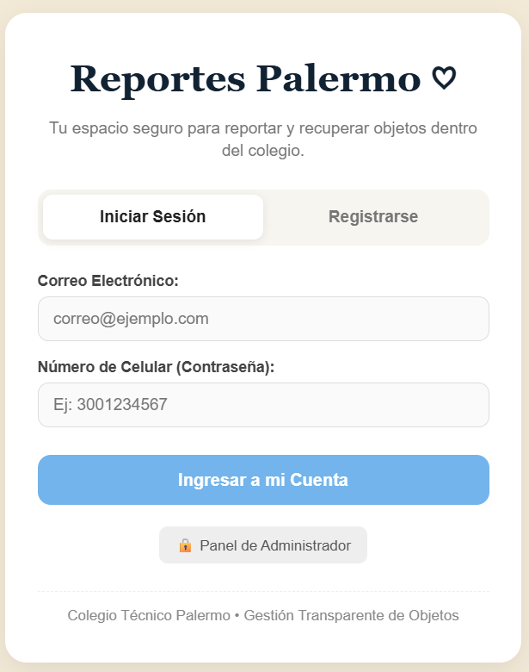

Programa | Técnico en Programación de Software
Proyecto | Plataforma web para la gestion de objetos perdidos en el colegio Tecnico Palermos
Integrantes | Helen Ramos - Sarai Vargas
Entidad formadora | Servicio Nacional de Aprendizaje - SENA
Versión del manual | 1.0
Año del proyecto | 2026

CONTENIDO
1. Presentación del manual
2. Objetivo y alcance
3. Requisitos para utilizar el sistema
4. Roles y permisos de usuario
5. Convenciones de uso
6. Registro e inicio de session
6.1. Registrarse
6.2. Iniciar sesion
7. Pantalla de inicio y navegación
8. Consulta y reporte de objeto

8.1. Reportar objeto perdido

8.2. Reportar objeto encontrado

8.3. Registro del reporte en la base de datos

9. Módulo administrativo
10. Historial administrativo
11.Historial oculto

Alcance documental: Este manual se elaboró a partir de la documentación y de las pantallas incluidas en el proyecto. Los nombres exactos de botones, URL, mensajes y opciones administrativas deben coincidir con la versión funcional que finalmente se publique.

1. PRESENTACIÓN DEL MANUAL
El presente Manual de Usuario orienta a los estudiantes y docentes del colegio Tecnico Palermo en el uso de la plataforma web para la gestion de los objetos perdidos.
La plataforma busca facilitar el registro de pertenencias extraviadas, permitiendo organizar los reportes y facilitar la identificacion de posibles coincidencias entre objetos perdidos y objetos encontrados

2. OBJETIVO Y ALCANCE
- Explicar cómo registrarse e iniciar sesion en la plataforma
- Orientar sobre la navegacion por las diferentes secciones del Sistema
- Explicar como registrar el objeto perdido o encontrado
- Indicar como puedes describer el objeto que perdiste o encontraste
- Explicar el funcionamiento de identificacion de posibles coincidencias entre objetos rerpotados

Importante: La plataforma esta diseñada para facilitar el registro, organizacion y consuta de objetos extraviados dentro del colegio Tecnico Palermo. Las descritas en este manual corresponde el uso de la plataforma por parte de los usuarios, como el registro, inicio de sesion y reporte de objetivo perdido y encontrado.

3. REQUISITOS PARA UTILIZAR EL SISTEMA
Elemento | Requisito para el usuario
Conexión | Acceso a Internet o a la red donde esté publicada la aplicación.
Equipo | Computador de escritorio o portátil para acceder a la plataforma.
URL / aplicación | http://localhost/objetos_perdidos/ durante las pruebas en XAMPP.
Datos de acceso | Registrarce al Sistema y iniciar sesion

4. ROLES Y PERMISOS DE USUARIO
Los requerimientos funcionales del proyecto distinguen los siguientes perfiles de uso:
Rol | Funciones principales descritas en el proyecto
Estudiante | Registrar objetos perdidos o encontrados y ver coincidencias
Docente | Registrar objetos perdidos o encontrados y ver coincidencias
Administrador | Gestionar usuarios, reportes y ver el historial de los reportes
Sistema | Registrar y actualizar automáticamente la información de los objetos

5. CONVENCIONES DE USO
Elemento visual | Interpretación
Inicio | Registrace o iniciar sesion
Registro de objeto perdido | Muestra la información del estudiante y permite ingresar la descripcion del objeto perdido
Registro de objeto encontrado | Muestra la información del estudiante y permite ingresar la descripcion del objeto perdido
Enviar informe | Permite guardar la informacion registrada en el Sistema
Cancelar | Permite cancelar el registro del objeto
Codigo QR | Permite ingresar a la plataforma

6. REGISTRO E INICIO DE SESIÓN
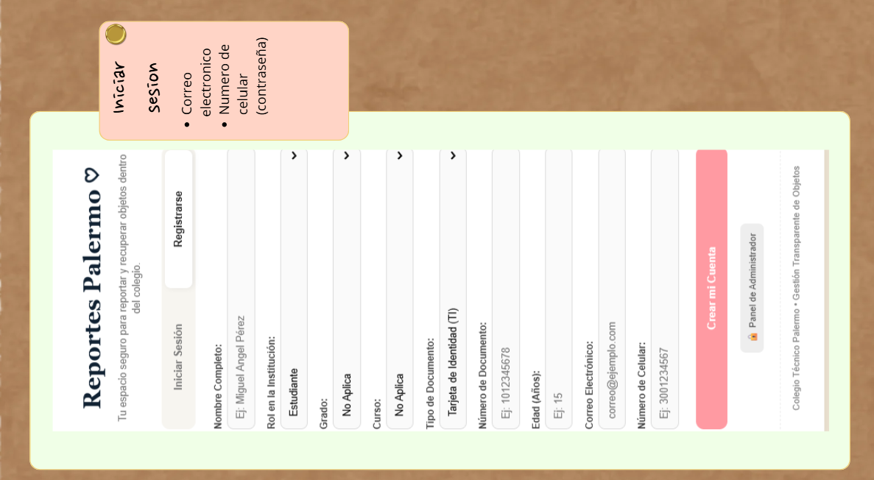
La pantalla inicial presenta las opciones de iniciar sesión y registrarse. El registro solicita datos del estudiante como nombre, rol, grado, curso, documento, edad, correo y celular. El inicio de sesión solicita correo y celular. También incluye acceso al Panel de Administrador.
Figura 1. Pantalla de acceso, inicio de sesión y registro documentada en el prototipo.

6.1 Registrase
1. Leer el codigo QR o ingresar a la plataforma web desde Google
2. Seleccionar la opción Registrarse
3. Diligenciar los datos que solicita
4. Verificar que los datos sean los correctos
5. Al finalizar preciona el botón “Crear mi cuenta”

6.2 Iniciar sesión
1. Seleccionar Iniciar sesión.
2. Ingresar el correo electrónico
3. Ingresar el número de celular (contraseña)
4. Revisar que la información registrada sea clara, correcta y esté bien escrita
5. Al finalizar preciona el botón “Ingresar a mi cuenta”

7. PANTALLA DE INICIO Y NAVEGACIÓN
Una vez autenticado, el prototipo muestra un saludo al usuario, las opciones para reportar un objeto perdido o encontrado, el botón para cerrar sesión y la información principal de la plataforma sobre la gestión y recuperación de objetos perdidos en el Colegio Técnico Palermo.
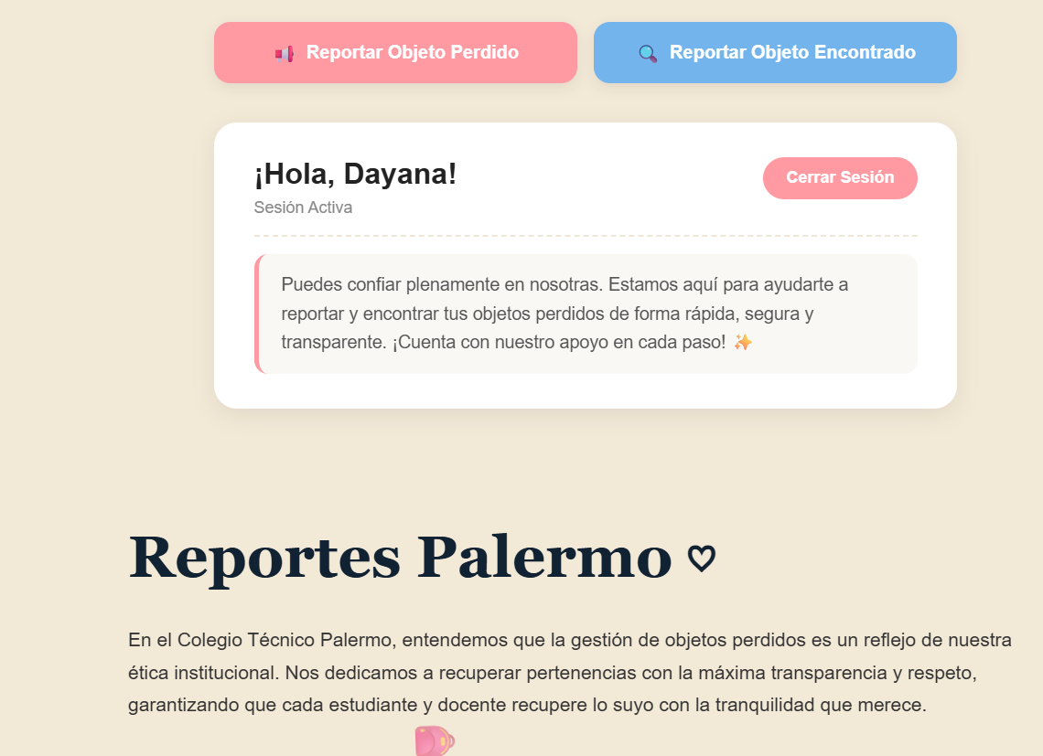

Zona | Uso
Menú superior | Permite acceder a las opciones para reportar un objeto perdido o encontrado.
Sesión del usuario | Muestra el nombre del usuario y permite cerrar sesión.
Reportar objeto perdido | Permite registrar la información de un objeto que se ha perdido.
Reportar objeto encontrado | Permite registrar la información de un objeto encontrado.
Información de la plataforma | Presenta información sobre la gestión y recuperación de objetos perdidos en el Colegio Técnico Palermo.

Límite de acceso: El usuario no podrá ingresar al panel de administrador si no cuenta con permisos de administrador.

8. CONSULTA Y REGISTRO DE OBJETOS
Desde la plataforma, el usuario puede acceder a las opciones para reportar objetos perdidos o encontrados. El procedimiento general es:
1. Ingresar a la plataformao bjetos perdidos.
2. Inicia session o registrate
3. Seleccionar “Reportar Objeto Perdido” o “Reportar Objeto Encontrado”.
4. Guardar el registro realizado.

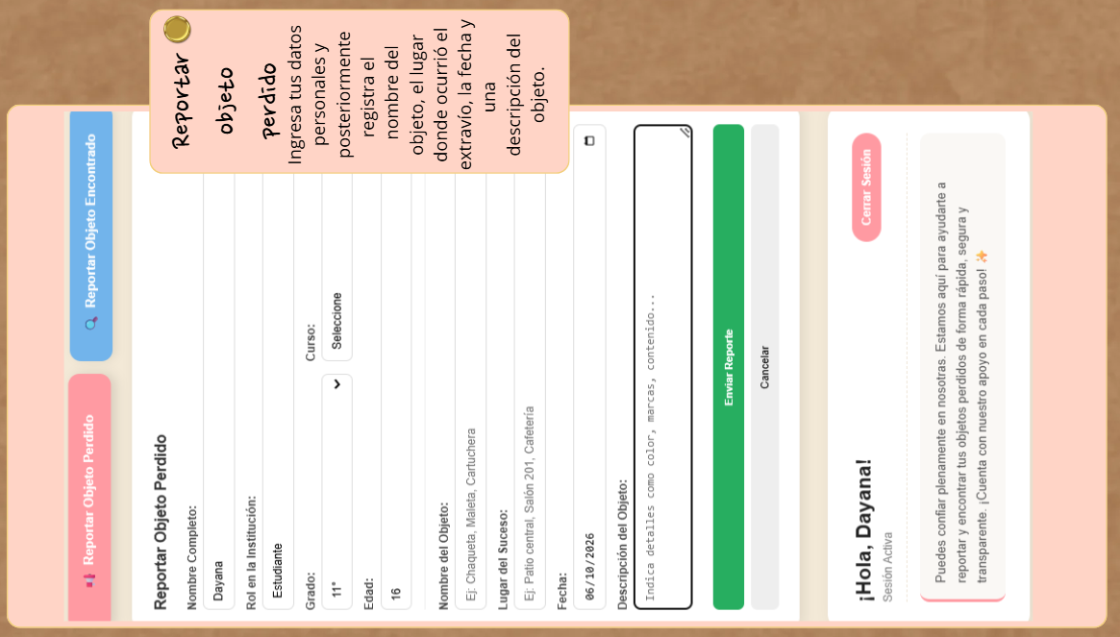
8.1 Reportar objeto perdido

Figura 3
Vista de la categoría Alimentación.

8.2 Reportar objeto encontrado
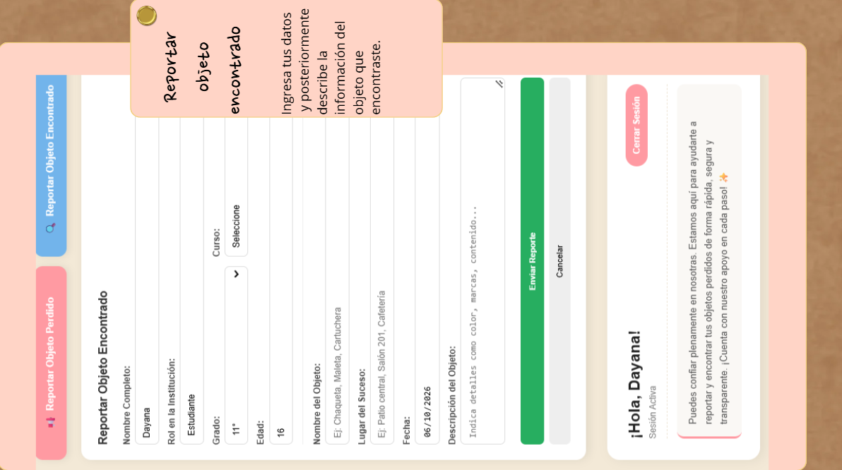
Figura 4. Vista de la categoría Juguetes.

8.3 Registro del reporte en la base de datos

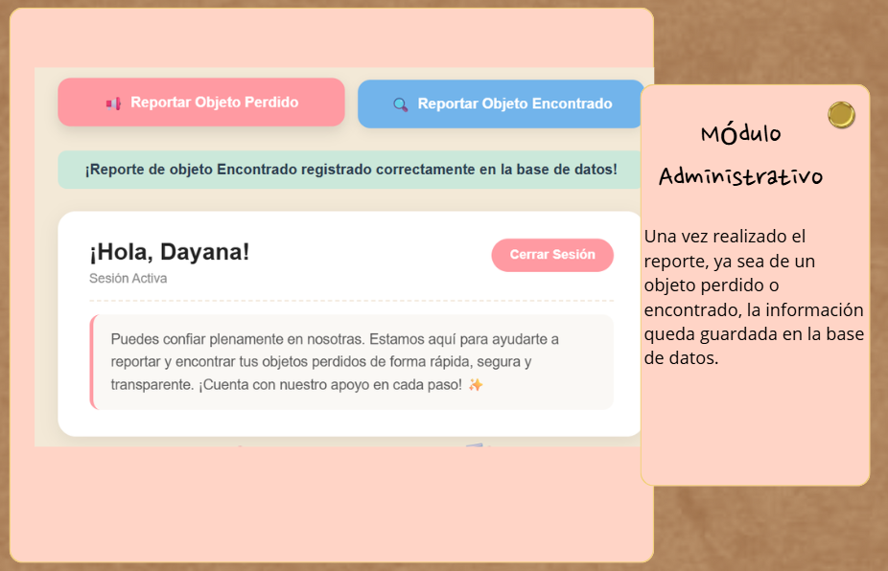

Figura . Vista de la categoría Camas.

Uso responsible: La plataforma debe utilizarse únicamente para registrar, consultar y gestionar información sobre objetos perdidos y encontrados. La información registrada debe utilizarse de manera responsable

9. MÓDULO ADMINISTRATIVO
La funcionalidad del panel de administración está reservada exclusivamente para los usuarios con rol administrative
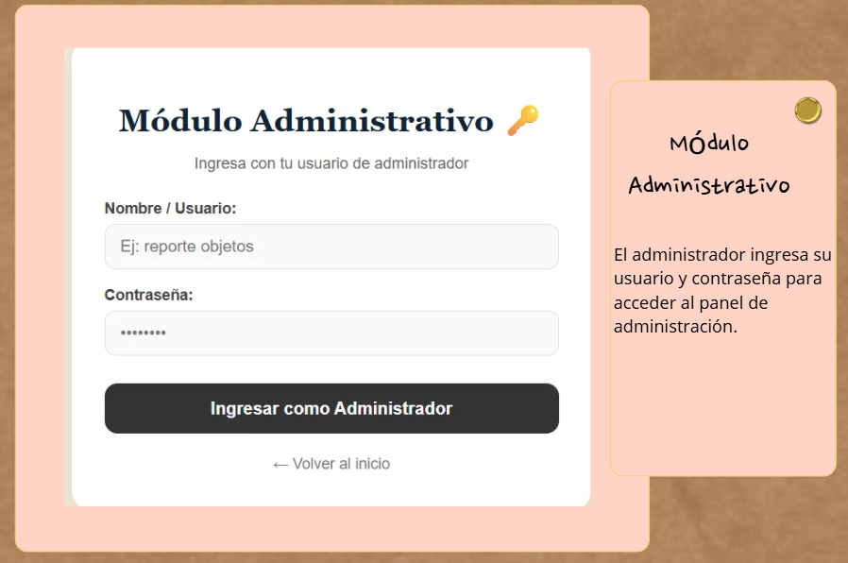
Figura 9. Ventana Perfil del prototipo.
1. En la pantalla principal, seleccione la opción “Panel administrative” .
2. Ingrese su Nombre de usuario y Contraseña en los campos correspondientes.
3. Presione el botón Ingresar como administrador para finalizar el acceso.

Actualización requerida: Si el administrador introduce un usuario o una contraseña incorrecta, no podrá ingresar al panel.

10. HISTORIAL ADMINISTRATIVO
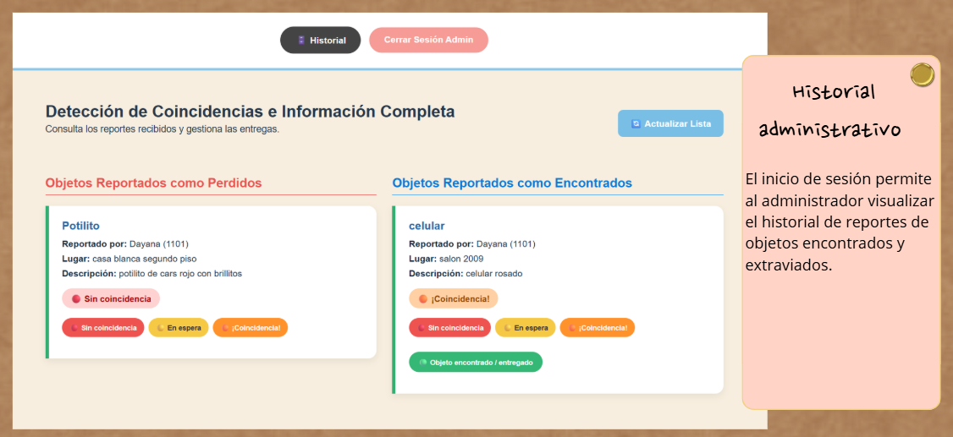
Figura 10. Historial visible en el prototipo: últimas compras y favoritos.
1. Seleccionar el botón rojo: automáticamente cambiará a color rojo y mostrará el estado “Sin coincidencia”.
2. Seleccionar el botón naranja: cambiará a color naranja y mostrará el estado “En espera”.
3. Seleccionar el botón de coincidencia: al presionarlo, aparecerá automáticamente un botón verde.
4. Seleccionar el botón verde: al presionarlo, que indica “Objeto encontrado y entregado”, el reporte se ocultará automáticamente del historial

11. HISTORIAL OCULTO
El historial oculto mostrara los reportes que ya fueron encontrados y entregados al dueño original

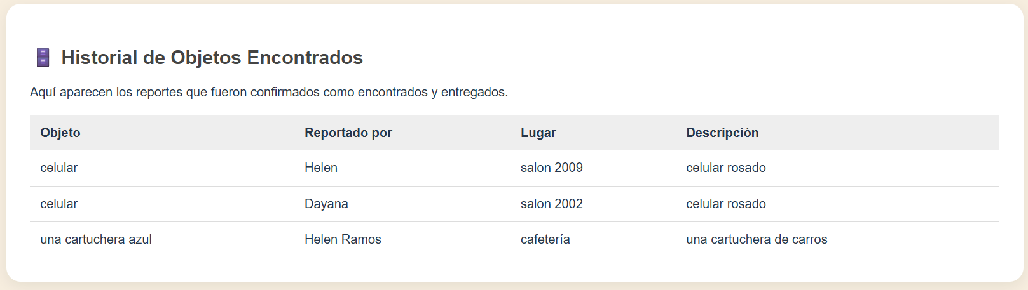
Figura 11. Sección Sobre Nosotros.

Datos importante Para ingresar, deberá presionar el botón “Historial”, donde se mostrará un cuadro con los objetos que ya fueron encontrados y entregados.

